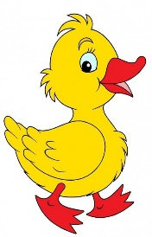
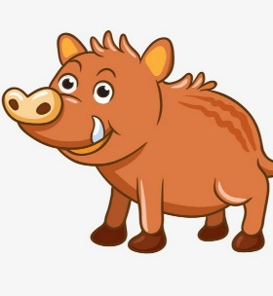
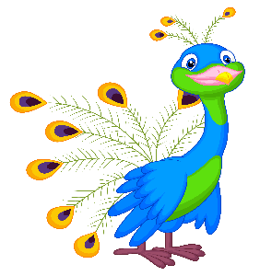
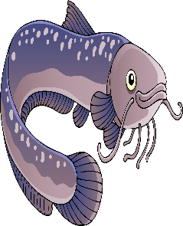
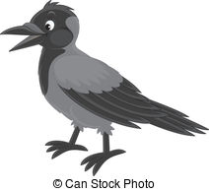
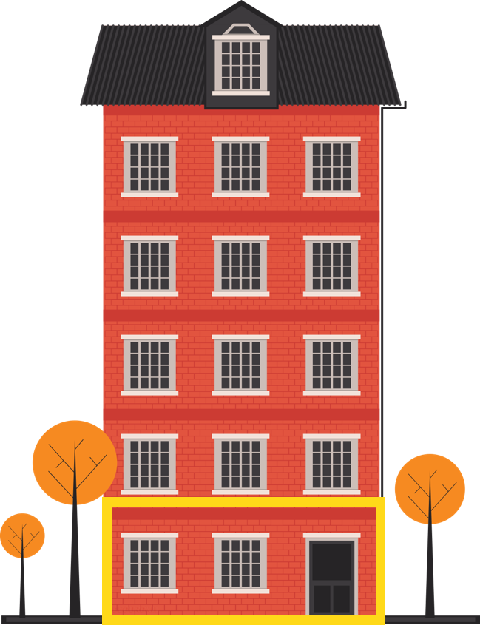
5
2
4
1
3
Н
Дидактическая игра «Дружные соседи».
Цель: Автоматизация звука [Н] в словах и предложениях.
Задачи:
- Автоматизировать произношение звука [Н] в словах и предложениях;
- Развивать высшие психические функции (пространственное восприятие, пространственное мышление, зрительную память, слуховое внимание);
- Обогащать лексический запас словами с пространственным значением (пространственные предлоги, наречия и краткие прилагательные с пространственным значением);
- Развивать грамматический строй речи (правильно использовать пространственные предлоги НАД и ПОД, наречий СЛЕВА и СПРАВА; изменять существительные по падежам, образовывать порядковые числительные);
- Развивать связную речь (умение строить предложение по образцу, отвечать полным предложением).
Вариант 1.
Инструкция: В доме живет много друзей. Назови всех жильцов дома:
Утёнок, кабан, баран, обезьяна, нарвал, налим, павлин, панда, енот, слон, пингвин, дельфин, носорог, ворона.
Вариант 2.
Инструкция: Назови всех соседей, которые живут на первом этаже (на втором, на третьем, на четвертом, на пятом):
На первом этаже живут утёнок и кабан.
На втором этаже живут баран, обезьяна и нарвал.
На третьем этаже живут налим, павлин и панда.
На четвертом этаже живут енот, слон и пингвин.
На пятом этаже живут дельфин, носорог и ворона.
Вариант 3.
Инструкция: Кто живёт слева от слона? Справа от дельфина? Над утёнком? Под вороной? (полным предложением или одним словом)
Слева от слона живет енот. (Енот.)
Справа от дельфина живет носорог. (Носорог.)
Над утёнком живёт баран. (Баран.)
Над утёнком живут баран, налим, енот и дельфин.
Под вороной живёт пингвин. (Пингвин.)
Вариант 4.
Ребёнок закрывает глаза, взрослый убирает жителей первого этажа. Инструкция: Вспомни, кто живёт на первом этаже:
На первом этаже живут утёнок и кабан.
На втором этаже живут баран, обезьяна и нарвал.
На третьем этаже живут налим, павлин и панда.
На четвертом этаже живут енот, слон и пингвин.
На пятом этаже живут дельфин, носорог и ворона.
Вариант 5.
Ребёнок закрывает глаза, взрослый убирает одного (или нескольких) жителей дома. Инструкция: Посмотри, кто из соседей ушёл на улицу? Помоги каждому жителю вернуться в свою квартиру.
Утёнок ушел на улицу. Утёнок живёт на первом этаже слева от кабана.
Пингвин и носорог ушли на улицу. Пингвин живёт на четвёртом этаже, а слон - на пятом.
Обезьяна ушла на улицу. Обезьяна живет на втором этаже между бараном и нарвалом.
Баран ушел на улицу. Баран живет на втором этаже над утенком.
Енот, слон и пингвин ушли на улицу, они все живут на четвертом этаже, слева – енот, справа – пингвин, а между ними – слон.
Вариант 6.
Ребёнок закрывает глаза, взрослый меняет местами двух животных. Инструкция: Догадайся, кто из соседей поменялся квартирами?
Слон и носорог поменялись квартирами. Слон переехал на пятый этаж, а носорог на четвёртый.
Налим и ворона поменялись квартирами. Налим переехал на пятый этаж, а ворона – на третий.
Налим, павлин и панда поменялись квартирами. Они все живут на третьем этаже, слева – налим, рядом с ним - павлин, а рядом с павлином – панда.

